作者简介：刘久玲（1987.03），汉族，江苏省宿迁市，硕士，江苏省沭阳县人民医院，主治医师，主要从事神经病学研究。
通讯作者简介：王元伟（1980.11），男，汉，山东临沭人，硕士研究生，副主任医师。研究方向：神经变性病，周围神经病。脑血管病。邮箱：wyweilmn@126.com

米索前列醇治疗后急性脑梗死
刘久玲 王元伟
（江苏省沭阳县人民医院，223600）
米索前列醇是目前产科最常用的一种安全有效、非侵入性的药物流产方法，可以替代技术要求高、对母体损伤大及并发症多的人工流产术^{[1]}；使用米索前列醇后较常见不良反应有寒战、发热，恶心、呕吐，腹痛、腹泻，头晕、乏力、肛门坠胀感、子宫出血等；关于服米索前列醇后发生脑梗死是罕见并发症^{[2]}，文献报道极少，未被重视。在此报道一例米索前列醇治疗8小时后发生急性脑梗死的罕见病例。
1．病例资料
患者，女，35岁， 患者因意外怀孕8周自行要求服药流产，方案为“首次口服米非司酮25mg 2片，当晚服用1片，以后每隔12小时服用1片，第3天晨服1片米非司酮后1小时，服用米索前列醇600mg”，待孕囊排出后留观4小时无不适；当天下午17:00左右出现右侧肢体无力，右上肢抬举无力，右下肢行走不稳，言语不清，口角歪斜，当时未予重视；症状渐加重，出现下肢不能行走，无头痛、头晕，无意识障碍，无肢体抽搐，在发病后次日早晨7:00来急诊就诊。有“高血压病”病史1年，平时口服“硝苯地平缓释片”，血压控制好；否认 “糖尿病”、“心脏病”病史，无吸烟饮酒嗜好。查体：体温36.5℃，脉搏72次/分，呼吸17次/分，血压130/70mmHg，神志恍惚，言语不清，心肺腹未见异常；额纹对称，双眼睑闭合正常，双眼球向左凝视，双侧运动无眼震，双侧瞳孔等大等圆，直径左=右，3.0mm，对光反射灵敏，右侧鼻唇沟浅，露齿左>右，伸舌偏右，四肢肌张力正常，右侧肢体肌力III+级，四肢感觉、共济运动不合作，腱反射+，右侧病理征阳性，脑膜刺激征阴性。急诊头颅CT示左侧大面积脑梗塞可能，左侧大脑中动脉局部密度增高（图1）；头颅MRI+DWI+MRA示左侧额颞叶、岛叶及右侧小脑半球急性梗塞。左侧大脑中动脉M1段闭塞。（图2）诊断：脑梗死，左侧大脑中动脉M1段闭塞，药物流产术后
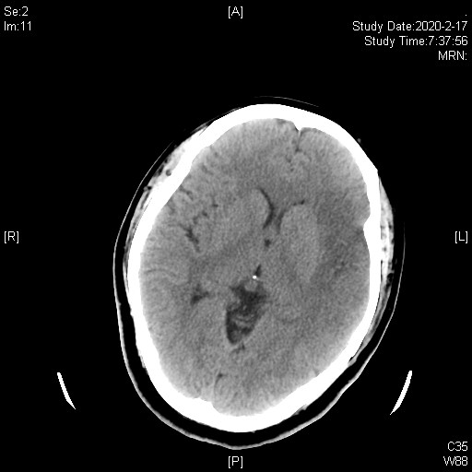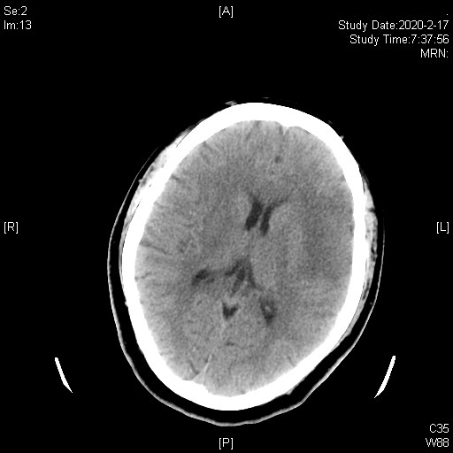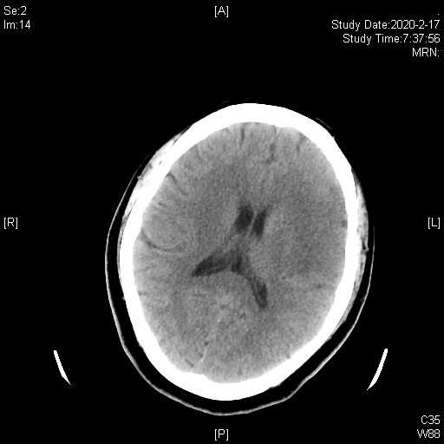
图1
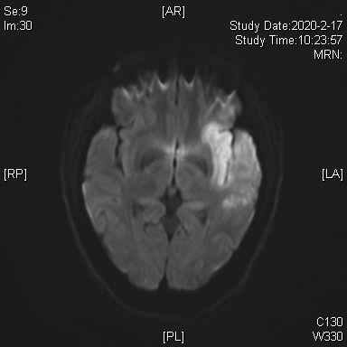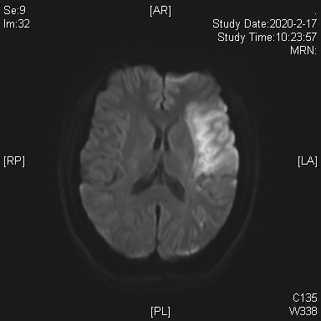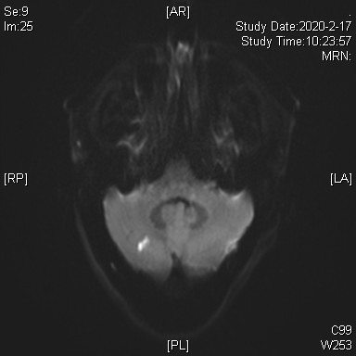
图2

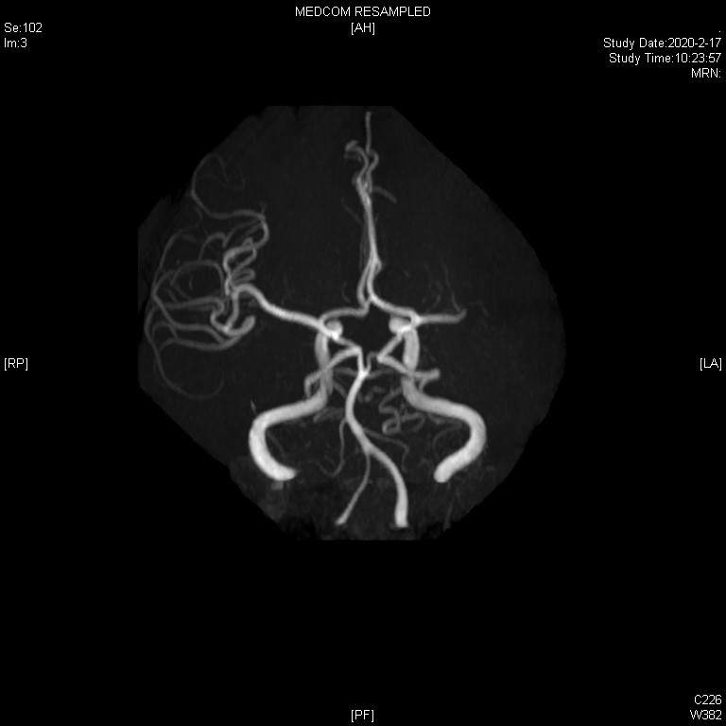
图3

患者入院后予完善生化全套、免疫全套、凝血功能、D-二聚体、抗心磷脂抗体、同型半胱氨酸、血流变、心脏彩超、颈动脉彩超、椎动脉彩超、主动脉弓彩超、胸部CT、四肢静脉彩超、经食道超声均正常；72小时心电监护仪显示窦性心律；血常规示血红蛋白100g/l(正常值110g/l)，血小板计数正常，自诉流产后出血出血量不多；次日复查血常规正常。生育史：一男一女，均为足月顺产。
入院后予抗血小板聚集（阿司匹林肠溶片0.2）、强化调脂（阿托伐他汀钙40mg）、扩容（低分子右旋糖酐、羟乙基淀粉）、改善侧支循环（丁苯酞氯化钠注射液）、活血化瘀（血塞通）、康复理疗等对症治疗。
- 讨论：
纵观患者病史，女，35岁口服米索前列醇及米非司酮流产后发生脑梗死，患者虽有传统卒中危险因素如高血压，但该患者头颅磁共振检查发现左侧额颞叶、岛叶及右侧小脑半球急性梗塞，提示前后循环急性栓塞，从发病机理角度提示心源性、主动脉弓病变可能性大，但从既往的病史及目前检查中暂未发现血栓脱落的证据，因此我们必须通过详细询问病史、孕产史、家族史、服药史及发病过程来寻找病因。此患者与多数患者不同的是发病前有服用米索前列醇流产史，推测米索前列醇可能为该事件的促发因素。
米索前列醇是PGE1的合成类似物，是终止妊娠的最好的前列腺素制剂，广泛分布于全身组织和体液中，可以口服或者阴道内使用，临床常用于引产和流产；鲜有脑血管并发症发生，故对此缺乏足够的认识，未被重视。目前具体发病机制尚不明确，有可能是PEGI对全身系统的影响，如血压的控制、炎症因子的调节、血管扩张和收缩、血栓形成，甚至在怀孕早期体内雌激素的增加，与前列腺素制剂结合导致机体处于高凝状态等一系列发病机理^{[3-4]}。有研究显示PGE1具有双相剂量依赖性作用，低剂量致血管收缩，高剂量致血管舒张^{[5-6]}；Lauren M.et al报道前列腺素因剂量依耐出现收缩血管作用而引起缺血性卒中，且PGEI在脑组织中表达的G蛋白EP偶联受体结合，刺激EP3受体亚型可增强细胞内钙离子释放，从而激活磷脂酶C、一氧化氮合酶，这些酶的激活可导致脑梗死^{[7]}；本例患者血管可能平时存在动脉粥样硬化，在服用米索前列醇后，诱导TXA2活化血小板，导致平时不稳定的斑块形成动脉血栓，在血管收缩、舒张状态下脱落，致动脉-动脉栓塞；也有可能是患者流产后出血，且进食量少，导致全身血液系统处于浓缩状态，粘稠度高，米索前列醇使血管扩张，血压降低，使脑组织处于低灌注状态下脑血栓形成。
该病例主要警醒临床医师在接诊已知有卒中风险的患者中需警惕使用PGEI类药物，在使用后需严密监测血压、适当补液，防止脑血管意外发生；目前米索前列醇治疗是否增加卒中风险，需进行更广泛的研究。

[1]Allen R, O’Brien BM. 2009. Uses of misoprostol in obstetrics and gyne cology. Reviews in Obstetrics & Gynecology 2:159–168
[2]Patel N, Shatzmiller R, Sanossian N, Sahai-Srivastava S.Clin Neurol Neurosurg. 2008 May;110(5):529-31. doi: 10.1016/j.clineuro.2008.02.018. Epub 2008 Apr 18.
[3]Devis P, Knuttinen MG. 2017. Deep venous thrombosis in pregnancy: incidence, pathogenesis and endovascularmanagement. Cardiovascular Diagnosis and Therapy 7:S309–S319
[4].Mihailidou AS, Loan Le TY, Mardini M, Funder JW. 2009. Glucocorticoids activate cardiac mineralocorticoid receptors during experimental myo cardial infarction. Hypertension 54:1306–1312.
[5] White RP, Hagen AA. Cerebrovascular action of prostaglandins. Pharmacol Ther 1982;18(3):313–31.
[6] Yamamoto YL, Feindel W, Wolfe LS. Experimental vasoconstriction of cerebral arteries with prostaglandins. Neuro Surg 1972;37(4): 385–97
[7]Muzamil A, Abdullah SA, Hean Z, Takayuki M, Shuh N, Sylvian D. Stimulation of prostaglandin E2- EP 3 receptors exacerbates stroke and exotoxic injury. Neuroimmunology 2007;184: 172–9.

